Муниципальное дошкольное образовательное учреждение
«Центр развития ребенка-детский сад № 6» п. Пролетарский
Ракитянского района Белгородской области

«ХВОЙНАЯ ЕЛОЧКА, ЗЕЛЕНАЯ ИГОЛОЧКА»

номинация
«Лучший проект организатора акции»

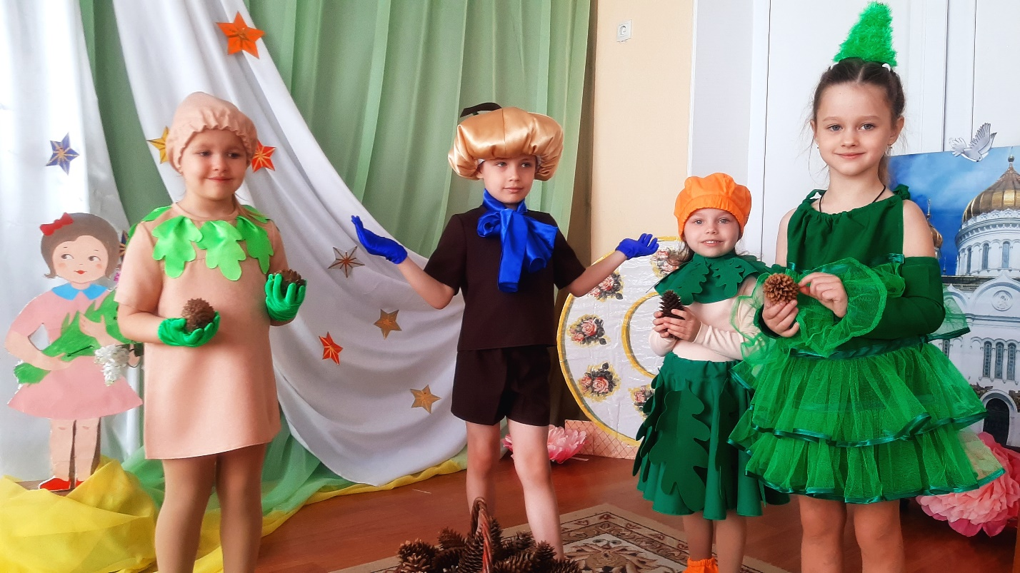

Пролетарский, 2021
СОДЕРЖАНИЕ

Информационная карта проекта ………………………………………… | 3
Актуальность ……………………………………………………………... | 5
Этапы реализации проекта ……………………………………………… | 6
Механизмы реализации проекта ………………………………………… | 8
Заключение ……………………………………………………………… | 9
Список используемой литературы ……………………………………… | 10
Приложение 1…………………………………………………………… | 11
Приложение 2…………………………………………………………… | 13
Приложение 3…………………………………………………………… | 15
Приложение 4…………………………………………………………… | 16
Приложение 5…………………………………………………………… | 19
Приложение 6…………………………………………………………… | 26
Приложение 7…………………………………………………………… | 18

ИНФОРМАЦИОННАЯ КАРТА ПРОЕКТА

Название проекта | «Хвойная елочка, зеленая иголочка»
Организаторы | Муниципальное дошкольное образовательное учреждение «Центр развития ребенка-детский сад № 6» п. Пролетарский Ракитянского района Белгородской области.  Воспитатель: Ноздрачева Ирина Сергеевна,  Головенькина Елена Васильевна.
Краткое содержание проекта | Проект направлен на формирование экологической культуры детей и взрослых, главным направлением работы данного проекта является насыщение воздуха кислородом и очищение от углекислых газов т.к. детский сад находится вблизи дороги. Предназначен для реализации с детьми дошкольного возраста в условиях детского сада.
Участники | Воспитатели и дети дошкольного возраста, родители.
Время и место реализации проекта | Муниципальное дошкольное образовательное учреждение «Центр развития ребенка-детский сад № 6» п. Пролетарский Ракитянского района Белгородской области.  Март- май 2021 года.
Предполагаемые результаты проекта | - В результате проекта у детей сформируются навыки исследовательской деятельности, в результате чего они научатся искать пути разрешения проблемной ситуации, умение прогнозировать результаты эксперимента.  - Дети познакомятся с особенностей жизнедеятельности елей, можжевельников: строении, развитии, росте, приспособлению к среде, об их красоте и пользе.  - Сформируются навыки трудовой деятельности, которые помогут в экологическом воспитании дошкольников.  - Дошкольники приумножатзеленые насаждения на участке детского сада, у них появиться желание вырастить и посадить новые деревья.  - У детей и взрослых повысится уровень экологической воспитанности, понимание значимости бережного и заботливого отношения к живому, сдерживание в поведении негативных поступков по отношению к деревьям.  - Становясь непосредственными участниками образовательного процесса, родители обогатят свой педагогический опыт, испытают чувство сопричастности и удовлетворения от своих успехов и достижений ребенка.

Цель проекта | Привлечение детей дошкольного возраста в практическую деятельность по изучению и охране окружающей среды, формирование экологической культуры и исследовательской деятельности детей.

Задачи проекта | - Привлечь детей дошкольного возраста к общественно значимому делу.  - Сформировать у детей жизненную позицию, бережное отношения к природе.  - Уточнить и расширить представления детей о развитии, строении, функциях и назначении частей елей и кустарников (корень, ствол, ветки, листья).  - Развивать у детей познавательный интерес, через познавательно-исследовательскую деятельность.  - Развивать способность к прогнозированию будущих изменений саженцев елей.  - Способствовать развитию трудового навыка по посадке, выращиванию и уходу за саженцами.  - Вовлечь родителей в проектную деятельность детей.

АКТУАЛЬНОСТЬ

Бережное отношение к природе, экологическое воспитание стало важным аспектом в современное время. Экологическое образование детей дошкольного возраста — это прежде всего процесс формирования культурного и бережного отношения к природе, ее развитию.
Правильное экологическое воспитание, которое ребенок получит еще в раннем возрасте положит начало осознанному отношению к природе, определению своего места в ней в будущем. В настоящее время наблюдается очень высокий уровень загрязнения экологической, окружающей среды.
А так как наш детский сад находится в центе поселка и рядом расположена автодорога, то ежедневно наблюдается огромный поток автомобильного транспорта, который в свою очередь выделяет много углекислого газа. Так же это пыль, которой дышат окружающие. Загрязнение окружающие среды влечет за собой проблему очищения воздуха.
Поэтому в первую очередь необходимо позаботиться об окружающей среде, об увеличении численности зеленых насаждений на территории поселка и в первую очередь на территории дошкольного учреждения. Всем известно, что ель и сосна выделяют много кислорода и поглощают углекислый газ, поэтому самым верным решением данной проблемы стала посадка еловых на территории учреждения.
Именно в дошкольном возрасте, ребёнок впервые приобщается к миру природы, к ее красоте, к трудолюбию, поэтому необходимо формировать первые представления об окружающей среде, воспитывать бережное отношение и любовь к природе.

ЭТАПЫ РЕАЛИЗАЦИИ ПРОЕКТА

I этап – подготовительный
Сроки (1,2-я неделя марта)

- Изучение методической литературы по теме проекта, подбор материала, определение целей и задач проекта;
- составление перспективного плана работы по экологическому воспитанию детей дошкольного возраста;
- оснащение и обогащение предметно-пространственной развивающей среды группы;
- изучение потребностей и мнения родителей по вопросам экологического воспитания детей дошкольного возраста.

Перспективный план работы на данном этапе проекта
Таблица 1
Содержание работы | Сроки | Результат работы
Изучение методической литературы по теме проекта: постановка целей и задач | Март | Написание информационной карты проекта
Разработка картотеки дидактических игр по теме проекта (приложение 1) | Март | Наличие картотеки игр
Составление перспективного плана работы (приложение 2) | Март | Наличие планов работы
Анкетирование родителей. Выявление потребности в работе над данным проектом.  (Приложение 3) | Март | Составление анкеты, оформление результатов
Разработка паспорта посаженных кустарников  (Приложение 4) | Март | Паспорт кустарников (туя, самшит, можжевельник)

II этап – основной
Сроки (март-май)
- система работы по формированию экологических знаний у дошкольников;
- развивать у детей умение делать выводы, устанавливать причинно-следственные связи в процессе опытно-экспериментальной и проектной деятельности;
- экологическое просвещение родителей через разные формы работы.

Перспективный план работы на данном этапе проекта
Таблица 2
Содержание работы | Сроки | Результат работы
Подготовка материалов для дальнейшей работы, черенкование туи, можжевельника и самшита.  «Вырастим зеленую иголочку»  Занятие по опытно-экспериментальной деятельности с дошкольниками» | Март | Посадка черенков рассадой.  Фотоотчет.
«Волшебная питательная вода»  Занятие по опытно-экспериментальной деятельности с дошкольниками» | Март | Фотоотчет об уходе и поливе за посаженными черенками.
«Расти большая» | Апрель | Работа с родителями, подготовка клумб к дальнейшей посадке черенков.
«Эколята, дружные ребята» | Апрель | Беседы с детьми об Эколятах и их работе и труде в природе.
Проведение наблюдений, зарисовки в дневники наблюдений в лаборатории «Лаборатория Эколят» | 1 раз в неделю | Зарисовки в дневники наблюдений, фотоотчет
Путешествие по метеостанции, для выявления оптимальной температуры для закалки и высадки черенков | На протяжении всего проекта | Календарь наблюдений, фотоотчет
«Экология в сказках и стихах» | Апрель | Создание сборника экологических сказок и стихов совместно с родителями
«Вода источник жизни» | Апрель | Просмотр видеоролика
«Наши зеленые сказки»  (приложение 5) |  | Оформление фотовыставки на территории детского сада
«Экология в поэзии» |  | Разучивание стихов с детьми

III этап – заключительный
сроки (май)

- анализ результатов работы с детьми по теме проекта;
- анкетирование родителей с целью выявления степени удовлетворённости работой педагогов;
- подведение итогов, оформление результатов, написание отчетов по работе над проектом.

Перспективный план работы на данном этапе проекта
Таблица 3
Содержание работы | Сроки | Результат работы
Оформление результатов | Май | Методические разработки, отчеты по результату работы над проектом, анкетирование родителей, фотоотчет

МЕХАНИЗМЫ РЕАЛИЗАЦИИ ПРОЕКТА

Данный проект реализовался в муниципальном дошкольном образовательном учреждении «Центр развития ребенка-детский сад № 6» п. Пролетарский с детьми дошкольного возраста при участии родителей (законных представителей).
Основными механизмами реализации проекта являются:
- нормативная база по данной тематике;
- четкое распределение направлений работы среди участников проектной группы;
- система планирования работы проектной группы;
- информация о промежуточных и итоговых результатах.
Реализация проекта осуществляется детьми дошкольного возраста, сотрудниками дошкольного учреждения и родителями.

ЗАКЛЮЧЕНИЕ

Благодаря работе над данным проектом дети дошкольного возраста познакомились с хвойными деревьями: елью, сосной; с кустарниками: можжевельником, туейи самшитом. Узнали их строение и отличительные особенности. Познакомились с методами их размножения, посадке и способу ухода за ними. Узнали понятие «черенкование».
Развивались такие качества как трудолюбие, любознательность. Дети смело применять свои знания и умения в свободной деятельности.
Во время работы над проектом дети проявляли повышенный интерес и любознательность. Испытывали яркие и положительные эмоции, что способствовало формированию чувства ответственности и бережному отношению к природе.
Были высажены на территории дошкольного учреждения кустарники и еловые деревья для решения вопроса очищения воздуха.
Родители так же активно принимали участие в работе, что помогло взаимодействию с детьми и воспитателями.

СПИСОК ИСПОЛЬЗУЕМОЙ ЛИТЕРАТУРЫ

- Гризик Т. Познаю мир. – М.: Издательский дом «Воспитание дошкольника». -2004
- Зубкова Н.М. «Воз и маленькая тележка чудес»: - М; Мозаика-Синтез, 2009
- Николаева С.Н. Методика экологического воспитания в детском саду: Работа с детьми средних и старших групп детского сада: Книга для воспитателей детского сада / С.Н. Николаева. - М.: Просвещение – 2012
- Николаева С.Н. Юный эколог: Программа экологического воспитания дошкольников / С.Н. Николаева – М.: Мозаика-Синтез, 2002.
- Организация деятельности детей на прогулке, средняя группа/авт.-сост. Т. Г. Кобзева, И. А. Холодова, Г. С. Александрова. – Волгоград: Учитель, 2011«Энциклопедия обучения и развития дошкольника», СПб, Издательский дом «Нева»; М.: Олма-пресс, 2000.
- Программа воспитания и обучения в детском саду «От рождения до школы» под ред. Н.Е. Вераксы, Т.С. Комаровой, М.А. Васильевой Москва. Мозаика — Синтез - 2015
- Экологическое воспитание дошкольников: Пособие для специалистов дошкольного воспитания / Автор составитель Николаева С.Н. - М.: ООО «Фирма «Издательство АСТ» - 2017.

Приложение 1

Картотека дидактических игр

Что такое хорошо, а что такое плохо
Воспитатель:
Дети, все мы знаем, как важно беречь окружающий нас мир, заботиться о братьях наших меньших. Давайте, покажем гостям, чему мы научились.
Вперед выходит ребенок и говорит:
Крошка сын пришел к отцу
И спросила кроха, что такое хорошо и что такое плохо.
(Дети должны отвечать хором).
Съел поганку он в лесу (плохо)…
Домик починил скворцу (хорошо) …
Вырвал с корнем он цветы (плохо) …
Вырыл норку для лисы(хорошо) …
А у елки вырвал все иголки(плохо) …
Мусор в реку не бросал и деревьев насажал (хорошо).
Дидактическая игра: лото «Хвойные деревья и кустарники».
Цель: Закрепление знаний детей о разнообразии хвойных деревьев и кустарников, умение различать их и находить нужное растение.
Дидактический материал: Игровое поле (4 шт.), разделённое на 6 квадратов с изображениями различных хвойных деревьев и кустарников, соответствующими изображениям на маленьких карточках.
Ход игры: Игра для детей от 4 лет. В игру могут играть 3-5 человек. Игрокам раздают игровые карточки. Ведущий вытаскивает из специального непрозрачного мешочка маленькую карточку, игрок или ведущий называет дерево или кустарник, изображённый на карточке. Кто нашел на своем поле соответствующее изображение, забирает картинку себе. Так продолжается до тех пор, пока кто-либо из участников не закроет картинками все игровое поле. Для детей от 5 лет игру можно усложнить. Назвать, одним словом, деревья или кустарники, изображённые на одном игровом поле.

Дидактическая игра «Отгадай растение»
Цель: Развитие умения описывать хвойные деревья и кустарники и узнавать их по описанию.
Дидактический материал: Карточки с изображением различных хвойных деревьев и кустарников.
Ход игры: Воспитатель раздаёт детям карточки с изображением хвойных деревьев и кустарников. Дети никому не показывают свои карточки. Воспитатель предлагает одному ребенку описать, что изображено на его картинке, или загадать загадку. Другие дети должны отгадать, что нарисовано на картинке.
Например,
У меня длинней иголки,
Чем у ёлки.
Очень прямо я расту,
В высоту,
Если я не на опушке,
Ветви только на макушке. (Сосна).

Дидактическая игра «Собери картинку»
Цель: Развитие логического мышление, кругозора, познавательного интереса и речевой активности.
Дидактический материал: Карточки с изображением деревьев и кустарников, разрезанные на несколько частей.
Ход игры: Игра для детей от 4 лет. Детям раздают игровые карточки, разрезанные на 3, 4, 5 частей (в соответствии с возрастом и способностями ребёнка). Собрав картинку, ребёнок рассказывает, что он собрал.
Например: Ель – это дерево. На нём растут шишки.

Дидактическая игра «Что лишнее»
Цель: Развитие умений классифицировать хвойные деревья и кустарники по существенным признакам.
Дидактический материал: Карточки с изображением видовхвойных деревьев и кустарников, 3 из них относятся к одной тематической группе, а четвёртая к другой группе.
Ход игры: Детям дается задание: «Рассмотрите картинки, назовите, что на них изображено и определите, какое изображение лишнее. Оставшиеся, изображения назовите, одним словом,». Каждый участник исключает лишнее изображение по очереди. Если он ошибается или не выполняет задание, его вариант предлагают выполнить следующему игроку. За каждое правильно выполненное задание дают фишку. Выигрывает тот, кто наберёт больше фишек.

Дидактическая игра «Что сначала, что потом»
Цель: умение располагать картинки в порядке развития сюжета.
Дидактический материал: Набор картинок для игры «Что сначала, что потом?», по четыре картинки в каждой серии.
Ход игры: Воспитатель предлагает детям серии картинок (по четыре картинки каждому ребенку), которые нужно внимательно рассмотреть и определить, что было сначала, что потом. «Какая картинка первая? Что было сначала?» Дети рассматривают картинки и раскладывают в необходимой последовательности. Для проверки правильности можно к обратной стороне картинок наклеить цифры. Когда ребенок выложит последовательность, он может сам проверить, открыв картинки с обратной стороны.

Приложение 2

Содержание работы | Задачи | Сроки
Изучение методической литературы по теме проекта: постановка целей и задач | Определить цели и задачи работы над проектом, подобрать методическую литературу по данному вопросу | Март
Разработка картотеки дидактических игр по теме проекта | Разработать дидактические игры для детей дошкольного возраста по теме проекта, подобрать игровые методы для усвоения данного материала | Март
Составление перспективного плана работы | Составить перспективный план работы по теме проекта | Март
Анкетирование родителей. Выявление потребности в работе над данным проектом. | Выявить уровень потребности родителей в актуальности работы над данным проектом. Изучить уровень знаний родителей в данной области | Март
Разработка паспорта посаженных кустарников | Разработать паспорт растений, которые, которые будут черенковать и высаживать в грунтдети, познакомить детей с особенностями и строением данных растений | Март
Подготовка материалов для дальнейшей работы, черенкование туи, можжевельника и самшита.  «Вырастим зеленую иголочку»  Занятие по опытно-экспериментальной деятельности с дошкольниками» | Познакомить детей с особенностями выращивания хвойных деревьев и кустарников, на практике познакомить с отличительными чертами каждого дерева и кустарника. Воспитывать трудолюбие и желание заботиться о растениях. Формировать экологическое воспитание у детей дошкольного возраста | Март
«Волшебная питательная вода»  Занятие по опытно-экспериментальной деятельности с дошкольниками» | Продолжать учить детей заботиться о растениях, поливать их, рыхлить землю. Воспитывать трудолюбие и желание заботиться о растениях. Формировать экологическое воспитание у детей дошкольного возраста | Март
«Расти большая» | Наблюдение за ростом растений в группе | Апрель
«Эколята, дружные ребята» | Составление стихов для экологического праздника с детьми дошкольного возраста | Апрель
Проведение наблюдений, зарисовки в дневники наблюдений в лаборатории «Лаборатория Эколят» | Фиксация наблюдений в «Дневниках наблюдений». Формировать экологическое воспитание у детей дошкольного возраста | 1 раз в неделю
Путешествие по метеостанции, для выявления оптимальной температуры для закалки и высадки черенков | Учить детей наблюдать за погодой, замечать особенности, ветер, температурные изменения, а также познакомить детей с таким понятием как «Закаливание» | На протяжении всего проекта
«Экология в сказках и стихах» | Составить с детьми и их родителями стихи о детях и их дружбе с природой, подобрать фотографии детей к каждому стиху | Апрель
«Наши зеленые сказки» | Оформить выставку «Наши зеленые сказки» в дошкольном учреждении | Апрель
«Под солнышком тепло расти» | Совместно с родителями подготовить клумбу и место для высадки хвойных деревьев и кустарников. Вызвать интерес у детей и родителей к общественно-значимой работе | Апрель
«Экология в поэзии» | Составить экологические стихи и сказки совместно с детьми и родителями, привлечь родителей к работе над проектом. Воспитывать трудолюбие и желание заботиться о растениях. Формировать экологическое воспитание у детей дошкольного возраста | Апрель
«Посадка растений, экологическое развлечение» | Закрепить у детей полученные в ходе работы над проектом знания. Вызвать эмоциональный, положительный результат, желание дальше заботиться о природе | Май
Оформление результатов | Оформить полученные результаты в отчет, завершить работу над проектом | Май
Приложение 3

Анкета для родителей

Считаете ли Вы важным компонентом экологическое воспитание дошкольников? | Да | Нет | Иногда
Как Вы сами относитесь к природе, любите ли животных, птиц, растения? | Да | Нет | Иногда
Считаете ли Вы нужным осуществлять экологическое воспитание детей? | Да | Нет | Не знаю
Как Вы считаете, кто должен осуществлять экологическое воспитание Вашего ребенка? | Семья | ДОУ | Совместно
На Ваш взгляд обладаете ли Вы достаточной информацией о природе нашего региона? | Да | Нет | Не знаю
Считаете ли Вы необходимым знакомить детей с природой нашего региона? | Да | Нет | Не знаю
Как Вы считаете, зависит ли состояние здоровья ребенка от окружающей среды? | Да | Нет | Не знаю
Как вы считаете, необходимо ли знакомить с экологией ребенка в детском саду | Да | Нет | Не знаю

Приложение 4

ПАСПОРТ РАСТЕНИЙ

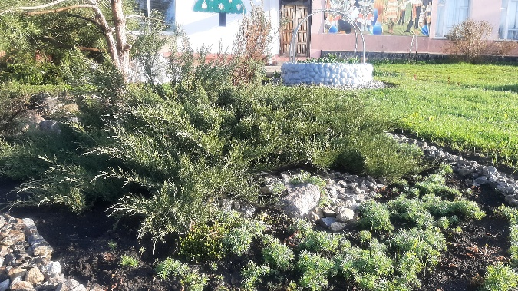
ТУЯ
Латинское название:Thuja.
Семейство: кипарисовых
Родина: Северная Америка и Восточная Азия
Форма: хвойные деревья и кустарники
Описание: Туи – симметричные конические вечнозеленые деревья, с плотной кроной. Хвоя туи – плотная, накрест лежащая, чешуевидная (есть туи и с мягкой хвоей). Все виды туй отличает характерный ароматный запах. Цветки и шишки туи незаметны (или не образуются вовсе). Все виды туй хорошо переносят стрижку, поэтому используются в живых изгородях и в топиарном искусстве.
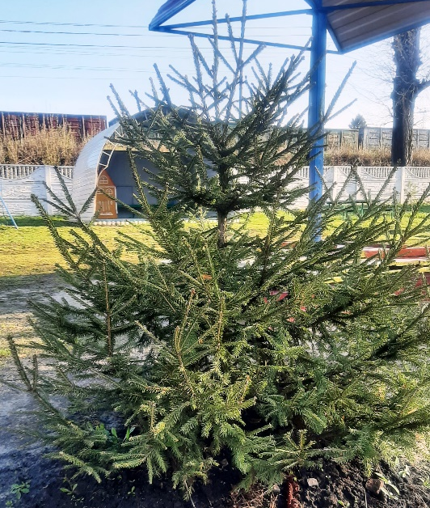
ЕЛЬ
Латинское название: Picea.
Семейство: сосновые (Pináceae).
Родина: Ель произрастает в Северной Европе, Северо-Восточной и Центральной Азии, Северной Америке, Центральном и Западном Китае.
Форма: хвойное дерево.
Описание:
Ель–одна из важных лесообразующих пород лесной зоны и горнолесного пояса Северного полушария. Ель обыкновенная – самое крупное дикорастущее дерево в Европе (может достигать 60 м в высоту). Все виды ели имеют густые жесткие четырехгранные хвоинки. Однодомные цветы появляются редко, раз в три-четыре года. Шишки ели, как правило, украшают более старые деревья. Корневая система ели поверхностная, поэтому пересадка ели нежелательна, как и вмешательства различного рода. Селекции ели представляют собой удивительное разнообразие по высоте (от карликовых до высокорослых форм), внешнему виду и хвое растений.
Ель обыкновенная (европейская) (P. abies). Прямое, крупное, коническое дерево, от 25 до 60 м высотой и от 6 до 10 м шириной с игловидной, колючей, темно-зеленой хвоей. Ветви ели обыкновенной лежат слоями. Скорость роста данного вида ели – средняя. Шишки ели обыкновенной светло-коричневые, до 15 см длиной. Условия выращивания ели обыкновенной – солнце или полутень; прохладные, влажные места. Ель обыкновенная морозостойка; почвы предпочитает дренированные, от свежих до влажных; растет на не слишком плодородных субстратах. На тяжелых почвах ель обыкновенная ветровальна (может быть вывернута с корнем при сильных порывах ветра). Ель обыкновенная чувствительна к уплотнению почвы и затоплению. Ель обыкновенная прекрасно стрижется; однако густые живые изгороди возможны только в прохладных, влажных, хорошо освещенных местах. Ель обыкновенная распространена в Европе.
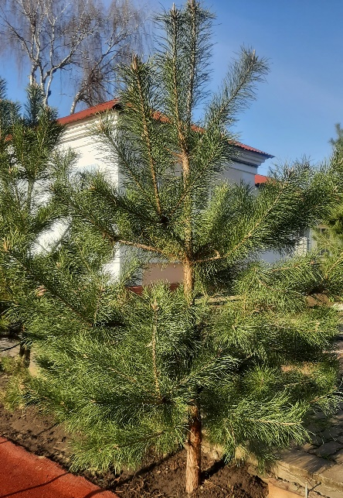
СОСНА ОБЫКНОВЕННАЯ
Латинское название: Pínussylvéstris).
Семейство: Сосновые (Pinaceae).
Родина: Европа и Азия.
Форма: хвойное дерево.
Описание:
Дерево высотой 25-40 м и диаметром ствола 0,5--1,2 м. Самые высокие деревья (до 45-50 м) растут на южномпобережье Балтийского моря. Ствол прямой. Крона высоко поднятая, конусовидная, а затем округлая, широкая, с горизонтально расположенными в мутовках ветвями. Кора в нижней части ствола толстая, чешуйчатая, серо-коричневая, с глубокими трещинами. Чешуйки коры образуют пластины неправильной формы. В верхней части ствола и на ветвях кора тонкая, в виде хлопьев (шелушится), оранжево-красная.
Ветвление одномутовчатое. Побеги вначале зелёные, затем к концу первого лета становятся серо-светло-коричневыми.
Почки яйцевидно-конусообразные, оранжево-коричневые, покрыты белой смолой чаще тонким, реже более толстым слоем.
Хвоинки расположены по две в пучке, (2,5-) 4-6 (-9) см длиной, 1,5-2 мм толщиной, серо- либо сизовато-зелёные, как правило, слегка изогнутые, края мелкозубчатые, живут 2-6 (-9) лет (в Средней России 2-3 года[3]). Верхняя сторона хвоинок выпуклая, нижняя желобчатая, плотная, с хорошо заметными голубовато-белыми устьичными линиями. У молодых деревьев хвоинки длиннее (5-9 см), у старых короче (2,55).
МОЖЖЕВЕЛЬНИК
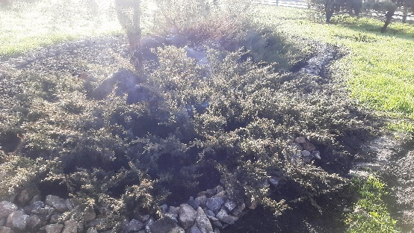
Латинское название: Juníperus.
Семейство: Кипарисовые (Cupressaceae).
Родина: Северное полушарие Арктики и до субтропических горных районов
Форма: вечнозелёные хвойные кустарники
Почки голые, без чешуи, иногда окружённые прижатыми и укороченными листьями (можжевельник обыкновенный), и только у можжевельника косточкового (Juniperusdrupacea) с многочисленными плотными чешуйками. Листья в мутовках по три, игловидные и чешуевидные, отстоящие, линейно-ланцетные, с низбегающимоснованием, сверху с устьичной полоской, нераздельной или разделённой срединной продольной жилкой, или же листья у молодых растений хвоевидные, а у взрослых растений -мелкие, чешуевидные, прижатые к побегам, попарно супротивные или реже в трёхчленных мутовках.
Мужские колоски одиночные или по нескольку, в пазухах листьев на прошлогодних побегах или конечные на боковых побегах; состоят из попарно супротивных или расположенных в мутовках по три чешуевидных тычинок, каждая с продольно отрывающимися тремя — шестью пыльниками. Женские колоски на пазушных укороченных веточках или конечные, могут быть следующих форм: состоят из одной мутовки чешуевидных плодолистиков и расположенных супротивно или чередующихся с ними трёх прямых семяпочек; колосок состоит из одной — трёх пар или трёхчленных мутовок плодолистиков, каждый из которых с одной — двумя семяпочками; у некоторых видов семяпочка одна конечная, окружённая бесплодными чешуевидными плодолистиками.
Ягодовидная «шишка» (так называемая шишкоягода) нераскрывающаяся, с плотно сомкнутыми мясистыми чешуями, шаровидная или несколько удлинённая с одним — десятью семенами, раздельными или, у можжевельника косточкового, сросшимися. Созревает шишка на второй год.

Приложение 5
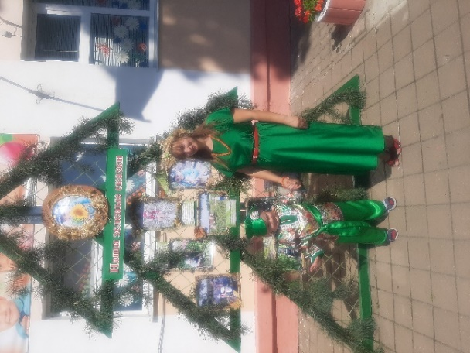
Наши зеленые сказки

Давайте вместе Землю украшать,
Сажать сады, цветы сажать повсюду.
Давайте вместе Землю уважать
И относиться с нежностью, как к чуду!
Мы забываем, что она у нас одна –
Неповторимая, ранимая, живая.
Прекрасная: хоть лето, хоть зима…
Она у нас одна, одна такая!

Авторские стихи о детях группы
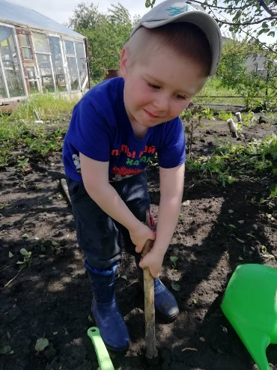
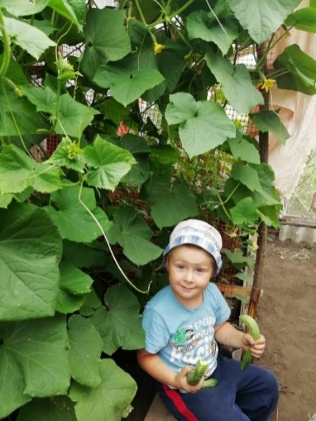
Шелудченко Егорчик маленький моторчик!! А ещё он садовод, у него свой огород! - что же там на нем растёт!! - и редиска и салат. Лук, морковка и шпинат. Зреют дружно - молодцы!!! - помидоры огурцы, их Егорка поливал, сорняки все собирал!! - чтобы было все красиво, был хорошим урожай!!

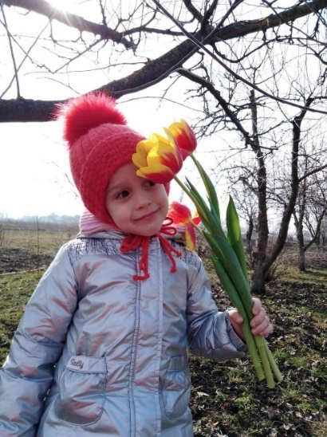

Чуприна Серафима, как в саду цветок красива!! Любит очень их сажать, поливать, ухаживать!! - её клумбы как картинки с георгином посерединке, с васильками по краям, - красота тут и там!!!

Жукова Варвара на сенокосе отдыхала!! От детских дел, от суеты, вперед, где детские мечты, там пахло скошенной травой, медом и малиной!! - в небе плыл пчелиный рой, клином журавлиным!! Как дурманил запах сена!! - что за благодать!! Скирд, стогов и копен горы - манят полежать!! Утопаешь словно в пухе!! Не видать краев - а исколотые руки, не беда пройдет!!!

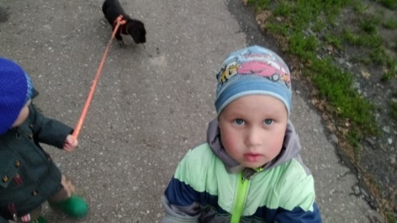

Кан Илюша он хозяин!!! Есть собака у него, о такой мечтал давно!! - и сушами, и с хвостом и с смешным языком!! Вместе ходит с ней гулять!! - в парке кошек погонять, дружба их не ерунда, эта дружба навсегда!!
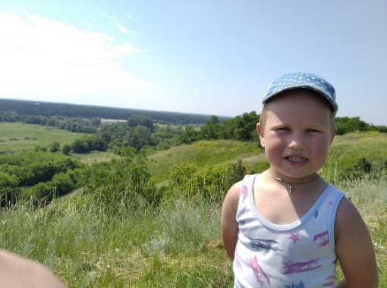

Авершина София умна, трудолюбива! - вишню в садик посадила, каждый день ее лила, чтобы вишня подросла, вишня соню полюбила, за уход благодарила, - под листовою, как серёжки сладки ягодки блестят!

Саргсян Марк посадил у дома парк! Много в парке том деревьев-сосен, елей, тополей, вырастай мой парк скорей!! - много будит в дуплах белок, а зимою снегирей!! Зашумят листвой зеленой, будит марку веселей, погулять весной с друзьями, подарить листочек маме! Марк вчера сестре сказал - вырастут мои деревья - подрасту и я!

Саргсян Ева королева, воплощенье доброты!! И в местах где она ходит - распускаться цветы!! Любит Ева все сажать и цветочки поливать! - им в жару водицы хочется напиться!! Лейку Евочка взяла, в лейку воду налила! - лей водичка, поливай!! Пей цветочек Евы и не засыхай

Матвейка Мишенин парень хоть куда, любит очень своего кота, он у него большой и смирный, вот такой жилец квартирный, цап царапычем зовут, назван так он не спроста с виду просто молота - наступи на хвост ему сам узнаешь почему!! Но Матвейка, это знает потому не унывает, бережет ему хвоста, вот такая доброта!!!

Сказка про лису и грязнулю.
Жила была лиса она была настолько ленивая что даже не умывалась и не чистила зубы, что там говорить даже об уборке дома и территории во дворе.
До потолка горы мусора, пыль грязь, во дворе свалка, все это по началу забавляло лису и веселило, она зароиться в мусор и играет в прятки как в подземелье. Но из-за того, что она вела такой образ жизни у нее дома поселилась грязнуля, грязнуля была везде на стенах, на продуктах, в воде, во дворе и даже на лисичке, жить стало невозможно вместе, тесно, грязнули было так много что она от пыли грязи и мусора, все росла и росла, и места для них двоих с лисой было мало, и решила грязнуля выгнать лису из ее дома, и выгнала. Сидит лисонька под деревом в лесу и плачет, идет зайчик и спрашивает: чего лиса плачешь а лиса ему рассказала что да как, зайчик говорит не переживай лиса поможем твоей беде, но для начала нужно начать с себя, чистой стать! помыться, умыться и силой чистоты набраться, чтобы грязнулю победить, все это лиса и заделала, взяли они веники, швабры, тряпки и порошок от пыли грязи и моли грязнулю выгонять, пришли к дому лисы, где грязнуля жила и давай мусор убирать, мыть, мести и прибираться, так стало чисто и светло что грязнуля навсегда ушла от лисы. А зайчик сказал лисе и ребятам что нужно убираться, мыться и беречь окружающий мир и природу. Потому что, все рады чистой природе и люди, и птицы, и звери, и цветы.
Как хорошо и радостно живется на чистой зеленой планете. Так давайте беречь и хранить свою природу, оберегать свой окружающий мир. И забота о природе и ее чистота начинается с чистоты вокруг нас и чистоты самого себя!

Частушки об экологии
В Экологии проблемы
Обсуждаем каждый год.
Пусть помогут нам частушки,
Чтоб задумался народ!

Посмотрите тут и там -
Там, где люди - мусор, срам.
Сами от того страдаем,
Что природу обижаем!

Ой, ты, реченька река,
Не поймаешь окунька.
Ловится лишь на крючок
То пакет, то башмачок.

О живой воде читали,
Где такую раздобыть?
Если выпьешь из-под крана,
Будешь к доктору ходить!
Мне бабуля говорила,
Что из лужицы пила.
А мамуля в магазине
Воду для меня брала.

Нам, ребята, без воды
Не туды и не сюды
Ты – природу береги,
С детских лет её люби.

Кран всегда ты закрывай!
Мусор в реку не бросай!
Берега ты очищай
Тогда будишь человек с питьевой водой навек!

Все живое нуждается в воде
Экологическая сказка
Жил был заяц. Как-то раз решил он прогуляться по лесу. День был очень пасмурный, шел дождь, но зайчику это ничуть не мешало совершить утреннюю прогулку по родному лесу. Идет зайчик, гуляет и в друг ему навстречу ему ежик не головы не ножек.
— «Здравствуй ежик! Ты что такой грустный?»
— «Здравствуй зайчик! А чему радоваться то, ты посмотри какая погода, все утро дождь идет, настроение отвратительное».
— «Ежик, ты представь, что было бы, если бы вообще не было дождя, а всегда светило солнце».
— «Было бы здорово, можно гулять, петь песни, веселиться»!
— «Ага ежик, как бы не так. Если не будет дождика, все деревья, трава, цветы, все живое засохнет и погибнет».
— «Да ну заяц, я тебе не верю».
— «А давай проверим»?
— «И как же это мы будем проверять»?
— «Очень просто, вот держи ежик букет цветов, это тебе подарок от меня».
— «Ой спасибо зайчик, ты настоящий друг»!
— «Ежик и ты мне подари цветы».
— «Да запросто на держи».
— «А теперь ежик пришло время проверять. Сейчас мы пойдем каждый к себе домой. Я поставлю свои цветы в вазу и налью туда воду. А ты ежик тоже поставь цветы в вазу, но воду не наливай».
— «Хорошо заяц. До свидания»!
Прошло три дня. Заяц как обычно вышел прогуляться по лесу. В этот день светило яркое солнце и согревало своими теплыми лучиками. Гуляет зайчик и вдруг на встречу ему ежик не головы не ножек.
— «Ежик, ты что опять грустишь»? Дождь уже давно закончился, солнышко светит, птички поют, бабочки порхают. Ты должен радоваться».
— «Да чему заяц радоваться. Цветы, которые ты мне подарил, засохли. Мне так жалко, это же был твой подарок».
— «ежик, а ты понял почему твои цветы засохли»?
— «Конечно понял, я теперь все понимаю. Они засохли, потому что находились в вазе без воды».
— «Да ежик, все живое нуждается в воде. Если не будет воды, все живое засохнет и погибнет. А дождь – это капельки воды, которые падают на землю и питают все цветы, растения. Деревья. Поэтому нужно радоваться всему и дождику, и солнышку».
— «зайчик я все понял, спасибо тебе. Пошли вместе гулять по лесу и радоваться всему вокруг»!

Сказка о воде, самом чудесном чуде на Земле
Жил-был царь, и было у него три сына. Собрал как-то раз царь своих сыновей и велел им принести ЧУДО. Старший сын принес золото и серебро, средний сын принес драгоценные камни, а младший сын принес обыкновенную воду. Стали над ним все смеяться, а он и говорит:
— Вода – самое большое чудо на Земле. За глоток воды готов был отдать мне все свои драгоценности путник, которого я встретил. Он мучился от жажды. Напоил я его чистой водой и с собой еще в запас дал. Не нужны мне были его драгоценности, понял я, что вода дороже всякого богатства.
А в другой раз видел я засуху. Без дождя высыхало целое поле. Ожило оно лишь после того, как пошел дождь, наполнив его живительной влагой.
В третий раз пришлось мне помогать людям лесной пожар тушить. Много от него зверушек пострадало. Не останови мы пожар, могло бы и село целое сгореть, если бы он на него перебросился. Много нам воды понадобилось, но справились мы всем миром. На том и закончились мои поиски.
А теперь, я думаю, и вы все поняли, почему вода – чудо чудесное, ведь без нее не было бы ничего живого на Земле. И птицы, и звери, и рыбы, и люди ни дня без воды не проживут. А еще вода имеет силу волшебную: превращается и в лед, и в пар, — закончил младший сын свой рассказ и показал всему честному народу свойства воды чудесные.
Послушал царь младшего сына и объявил воду самым большим чудом на земле. Повелел он в своем царском Указе воду беречь, водоемы не загрязнять.
Экологические сказки о мусоре
Зайчик и Медвежонок
Экологическая сказка
Эта история произошла в нашем лесу, а знакомая сорока принесла её мне на хвосте.
Однажды Зайчик и Медвежонок пошли гулять по лесу. Они взяли с собой еду и отправились в путь. Погода была чудесной. Светило ласковое солнышко. Зверята нашли красивую полянку и остановились на ней. Зайчик и Медвежонок играли, веселились, кувыркались по мягкой зелёной травке.
Ближе к вечеру они проголодались и присели перекусить. Малыши наелись досыта, намусорили и, не убрав за собой, довольные убежали домой.
Прошло время. Шалунишки вновь пошли гулять по лесу. Нашли свою полянку, она была уже не такой красивой, как раньше, но настроение у друзей было приподнятое, и они затеяли соревнования. Но случилась беда: они наткнулись на свой мусор и испачкались. А медвежонок попал лапкой в консервную банку и долго не мог освободить её. Малыши поняли, что они натворили, всё за собой убрали и больше никогда не мусорили.
На этом моей истории конец, а суть сказки в том, что природа не в состоянии справиться с загрязнением сама. Каждый из нас должен заботиться о ней и тогда мы будем гулять в чистом лесу, жить счастливо и красиво в своем городе или деревне и не попадём в такую историю, как зверята.

Маша и Медведь
В одном царстве, в одном государстве, на краю небольшой деревеньки в избушке жили-были дед с бабой. И была у них внучка – непоседа по имени Маша. Очень любила Маша с подружками на улице гулять, играть в разные игры.
Недалеко от той деревни простирался большой лес. А жили в том лесу, как известно, три медведя: папа-медведь Михайло Потапыч, мама-медведь Марья Потаповна, и сыночек-медвежонок – Мишутка. Жили они в лесу очень хорошо, всего им хватало – и рыбы в реке было много, и ягод с кореньями хватало, и мед на зиму запасали. А какой воздух был в лесу чистый, вода в реке прозрачная, трава кругом зеленая! Одним словом, жили они в своей избушке и не тужили.
И люди любили в этот лес ходить за разной надобностью: кто грибы-ягоды да орехи собирать, кто дрова рубить, а кто прутья и кору для плетения заготавливать. Всех тот лес кормил и выручал. Но вот повадились Маша с подружками в лес ходить, пикники и прогулки устраивать. Веселятся, играют, редкие цветы и травы рвут, деревца молодые ломают, а после себя мусора оставят — как будто вся деревня приходила и топтала. Обертки, бумажки, пакеты из-под соков и напитков, бутылки от лимонада и много чего другого. Ничего после себя не убирали, думали, ничего страшного не случится.
И так грязно стало в том лесу! Уже и грибы-ягоды не растут, и цветы глаз не радуют, и животные стали из леса убегать. Удивлялись поначалу Михайло Потапыч с Марьей Потаповной, что же случилось, почему кругом так грязно? А потом увидели они, как в лесу отдыхают Маша с подругами, и поняли, откуда все беды лесные. Рассвирепел Михайло Потапыч! На семейном совете медведи придумали, как проучить Машу и ее подруг. Папа — медведь, мама-медведь и маленький Мишутка собрали весь мусор, а ночью пошли в деревню и разбросали его вокруг домов, и записку оставили, чтобы люди больше в лес не ходили, а то Михайло Потапыч их задерет.
Утром проснулись люди и глазам своим не верят! Кругом – грязь, мусор, земли не видать. А прочитав записку, люди опечалились, как же им теперь без даров леса прожить? И поняли тут Маша с подружками, что они натворили.

Приложение 6
Сценарий экологического праздника

Воспитатель:
Дорогие земляки,
Не бросайте вы бутылок,
убирайте сорняки!!

Воспитатель:
Береги поселок свой,
Реку, лес и парки!
Не бросайте никогда
Шкурки, мусор, палки,
А то улицы, дома превратиться в свалки!!

Негде будет нам гулять,
Чистым воздухом дышать!!
Сегодня на нашей детской площадке
Зеленеют грядки!!

София С.
Зеленеют вдоль забора,
Вырастут туи скоро,
Зеленеют от души,
Грядки наши хороши!

Семен Н.
Чтоб украсить садик наш,
Мы посадим зелень,
Клумба будет украшать –
Пчёлок в гости приглашать! –

Никита А.
Только надо нам подумать!?!
Где же черенки достать? –
Ну конечно, непременно,
Вырастить самим,
Ветки в землю мы посадим,
Будим дружно поливать,
И тогда зеленый лес,
Будет сад наш украшать.

Эколята: Елочка
Я елочка сестричка всех деревьев,
А туя мне по лесу как сестра,
И шишки у нее подобие соцветий,
А осенью семян полны всегда,
А птицам они вкусная еда!
Эколята: Умница
Я умница подружка всех зверей,
Мне дорог каждый кустик, бор и ельник,
Иможевельник мой зеленый брат
В его листве хлопочет муравейник,
Муравьи лесные санитары,
Люди так прозвали их не даром! –
Чтобы лес красив был и здоров
Без личинок вредных и жуков!
Эколята: Тихоня
Я Тихоня, люблю цветы, огородик, клумбы,
И в саду моем царевна-растет зеленая сосна!
Из иголок смолянистых выделяет кислород,
Убивает всех микробов, много пользы круглый год!!

Эколята: Шалун
Я шалун, читаю книжки,
И люблю я елей шишки,
Расскажу вам почему,
Шишки эти я люблю,
Польза в них и аромат,
И бельчонок шишке рад,
И поделки из шишки
Рады взрослые и ребятишки!

Ребенок:
Знания для нас важны, очень нам они нужны,
Цветочек учит красоте, сердце учит доброте,
Пчелы в поле и саду обучают нас труду,
Разум учит не вредить и природу не губить,
Птички учат пению, муравьи терпению!
Нас в любое время года учит мудрая природа!

Дети совместно, с эколятами, родителями и воспитателями высаживают туи, можжевельник и самшит.

Приложение 7
ФОТООТЧЕТ
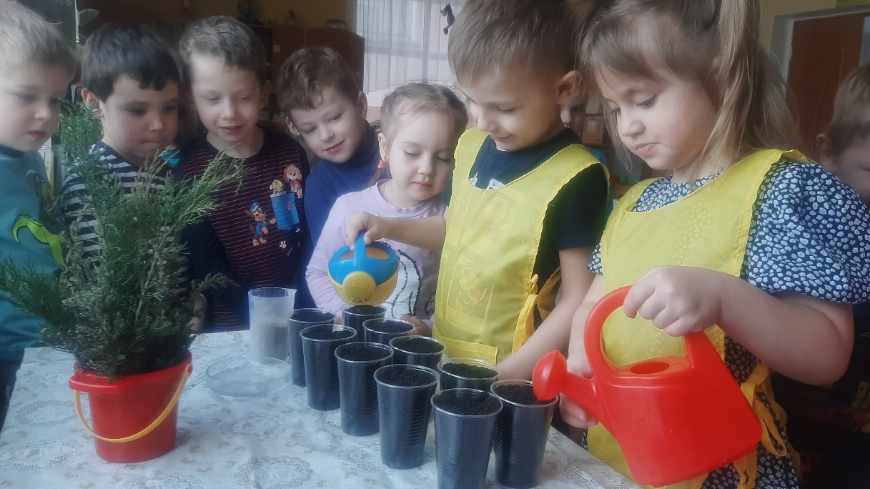
Посадка черенков

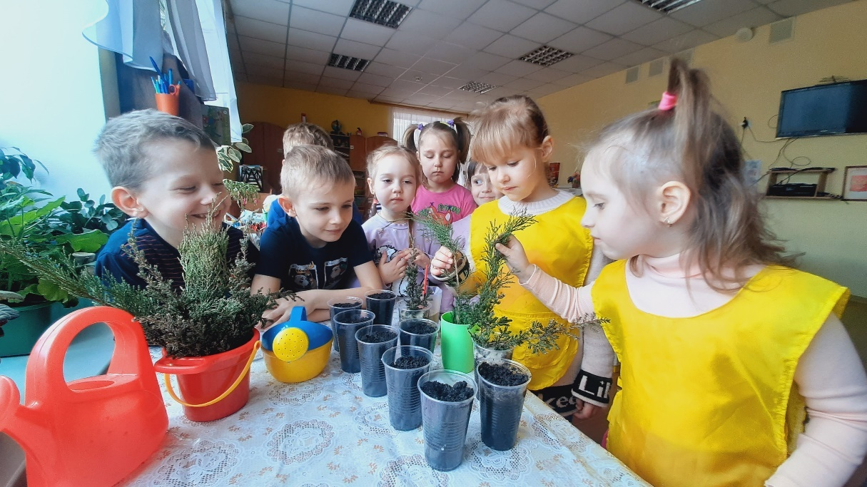

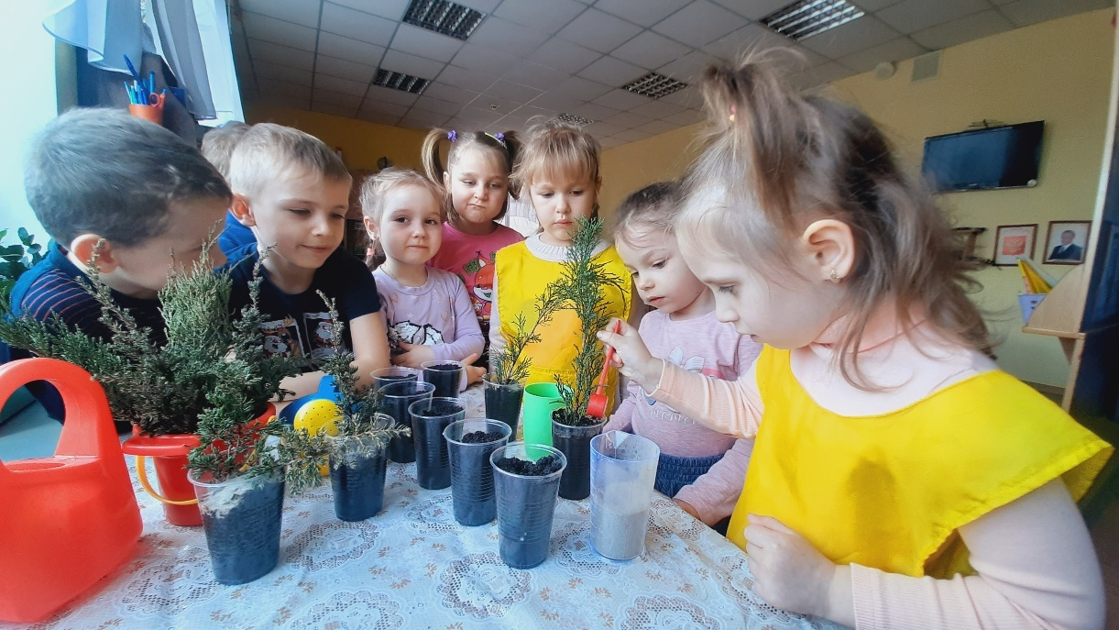

Зарисовки наблюдений в дневники наблюдений


